НАЦІОНАЛЬНИЙ ТЕХНІЧНИЙ УНІВЕРСИТЕТ УКРАЇНИ

«КИЇВСЬКИЙ ПОЛІТЕХНІЧНИЙ ІНСТИТУТ»

ФАКУЛЬТЕТ ІНФОРМАТИКИ Й ОБЧИСЛЮВАЛЬНОЇ ТЕХНІКИ

КАФЕДРА ОБЧИСЛЮВАЛЬНОЇ ТЕХНІКИ

Лабораторна робота № 2-3

«Електричні кола з взаємною індуктивністю»

Виконали: студенти II курсу
НТУУ КПІ
ФІОТ
Групи IО-73
Ашаєв Юрій
Пустовіт Михайло
Ґудзь Андрій
Глєб Рукавішніков
Яременко Дмитро

Київ-2009
Мета роботи:
1) ознайомитись з явищем взаємної індукції в електричних колах з послідовним та паралельним сполученням магнітнозв'язаних котушок;
2) розрахувати власні та еквівалентні активні і реактивні опори індуктивнозв'язаних котушок;
3) визначити взаємну індуктивність М при різних схемах з’єднання магнітно-звязаних котушок;
4) ознайомитись з явищами "хибної ємності" та передачі енергії через магнітне поле між котушками;
5) побудовати векторні діаграми для різних схем з'єднання магнітно зв'язаних котушок.

ПОРЯДОК ВИКОНАННЯ РОБОТИ
- Скласти електричне коло (рис.23.1) для визначення власних параметрів котушок та взаємної індуктивності М.

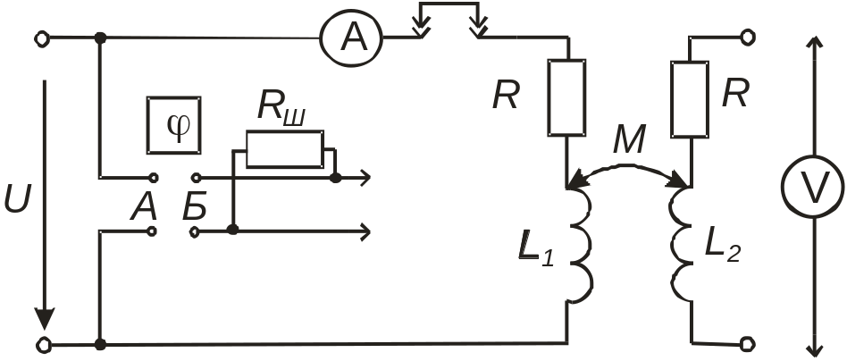
Рис.23.1
- Виміряти величини, зазначені в таблиці 23.1. Виконати перевірку.
Таблиця 23.1
Дослі-джувана котушка | В и м і р и |  |  |  | Р о з р а х у н к и
Дослі-джувана котушка | U | I | ϕ | U_{М} | P | R | X | Z | X_{М}
П е р ш а | 15,800 | 0,095 | 14,200 | 4,4 | 1,455 | 161,234 | 40,798 | 166,316 | 46,316
Д р у г а | 15,800 | 0,097 | 49,100 | 4,6 | 1,003 | 106,649 | 123,118 | 162,887 | 47,423
Виконати перевірку опору взаємоіндуктивності X_{М .}
3. Скласти електричне коло з двох послідовно з’єднаних індуктивнозв’язаних котушок (рис. 23.2).
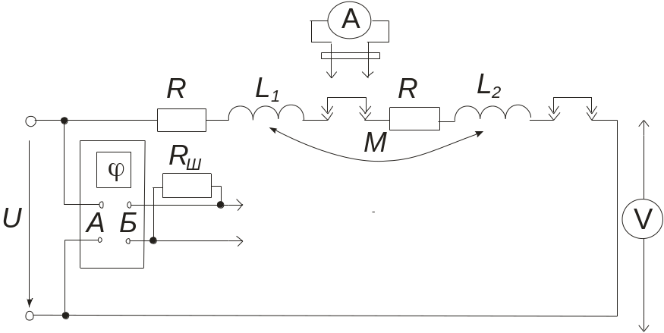
Рис.23.2
4. Виміряти величини, зазначені в таблиці 23.2, для узгодженого та зустрічного ввімкнення котушок.
Таблиця 23.2
Спосіб  з’єднання  котушок | Дослід- | В и м і р и |  |  | Розрахунки
Спосіб  з’єднання  котушок | жувана
Спосіб  з’єднання  котушок | котушка | U | I | φ | P | R | X | Z | Lвз | Lвл
Послідовно  узгоджено | Перша | 7,400 | 0,043 | 29,100 | 0,278 | 150,370 | 83,695 | 172,093 | 0,267 | 0,119
Послідовно  узгоджено | Друга | 8,350 | 0,043 | 59,500 | 0,182 | 98,557 | 167,316 | 194,186 | 0,533 | 0,385
Послідовно  узгоджено | Обидві | 15,800 | 0,043 | 42,700 | 0,499 | 270,038 | 249,184 | 367,442 | 0,794 | 0,499
Послідовно  зустрічно | Перша | 8,800 | 0,061 | -3,900 | 0,536 | 143,928 | -9,812 | 144,262 | -0,031 | 0,116
Послідовно  зустрічно | Друга | 7,200 | 0,060 | 37,500 | 0,343 | 95,202 | 73,051 | 120,000 | 0,233 | 0,380
Послідовно  зустрічно | Обидві | 15,700 | 0,061 | 14,400 | 0,928 | 249,291 | 64,007 | 257,377 | 0,204 | 0,499
M | 0,147434
Xm | 46,2943
5. Скласти електричне коло з двох паралельно з’єднаних індуктивнозв’язаних котушок (рис.23.3).
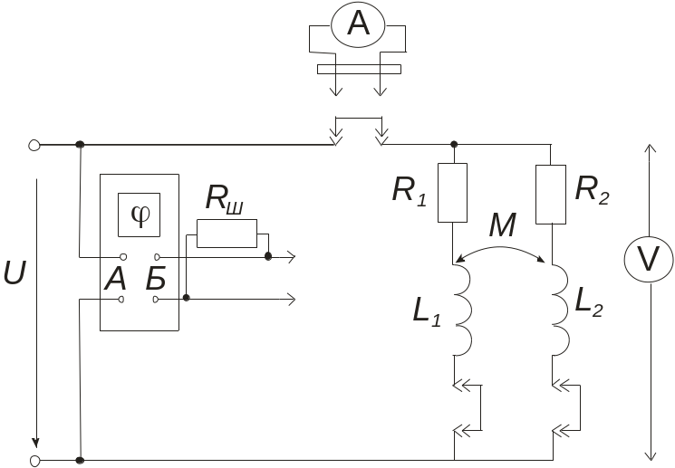
Рис. 23.3
6. Виміряти величини, зазначені в таблиці 23.3, для узгодженого та зустрічного ввімкнення котушок.
Спосіб  з’єднання  котушок | Дослід- | В и м і р и |  |  | Розрахунки
Спосіб  з’єднання  котушок | жувана
Спосіб  з’єднання  котушок | котушка | U | I | φ | P | R | X | Z | Lвз | Lвл
Паралельно  узгоджено | Перша | 14,000 | 0,065 | 20,400 | 0,853 | 201,876 | 75,077 | 215,385 | 0,239 | 0,092
Паралельно  узгоджено | Друга | 14,000 | 0,084 | 61,000 | 0,570 | 80,802 | 145,770 | 166,667 | 0,464 | 0,317
Паралельно  узгоджено | Обидві | 14,000 | 0,142 | 42,000 | 1,477 | 73,268 | 65,971 | 98,592 | 0,210 | -
Паралельно  зустрічно | Перша | 13,300 | 0,108 | 1,400 | 1,436 | 123,111 | 3,009 | 123,148 | 0,010 | 0,157
Паралельно  зустрічно | Друга | 13,400 | 0,094 | 30,000 | 1,091 | 123,455 | 71,277 | 142,553 | 0,227 | 0,374
Паралельно  зустрічно | Обидві | 13,000 | 0,198 | 15,000 | 2,486 | 63,419 | 16,993 | 65,657 | 0,054 | -
M | 0,147434
Xm | 46,2943
Таблиця 23.3

7. Користуючись дослідними даними п. 1 та 2, розрахувати активний, реактивний, повний опори та індуктивність кожної з котушок, а також їх взаємну індуктивність М; результати занести в табл.23.1.
8. Користуючись дослідними даними п. 4 та 6, розрахувати активний, реактивний, повний опори і власну індуктивність кожної з котушок та всього кола для всіх дослідів; результати розрахунків занести у відповідні таблиці (23.2 і 23.3).
9. Побудувати суміщені векторні діаграми для всіх досліджених схем з’єднання індуктивнозв’язаних котушок.
Трансформатор
- Не узгоджено:
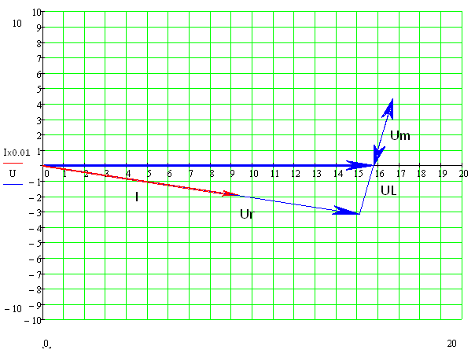

- Узгоджено
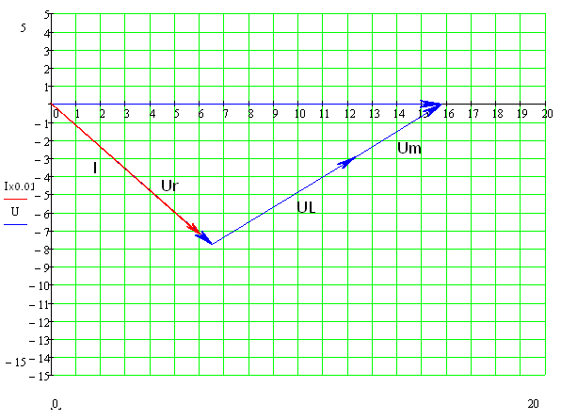
Послідовно
- Не узгоджено:

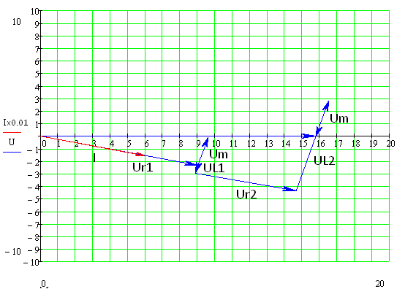

- Узгоджено
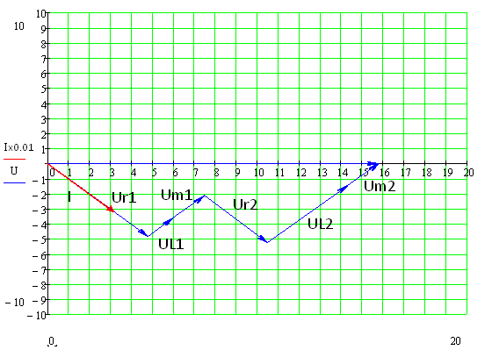

Паралельно
- Не узгоджено:

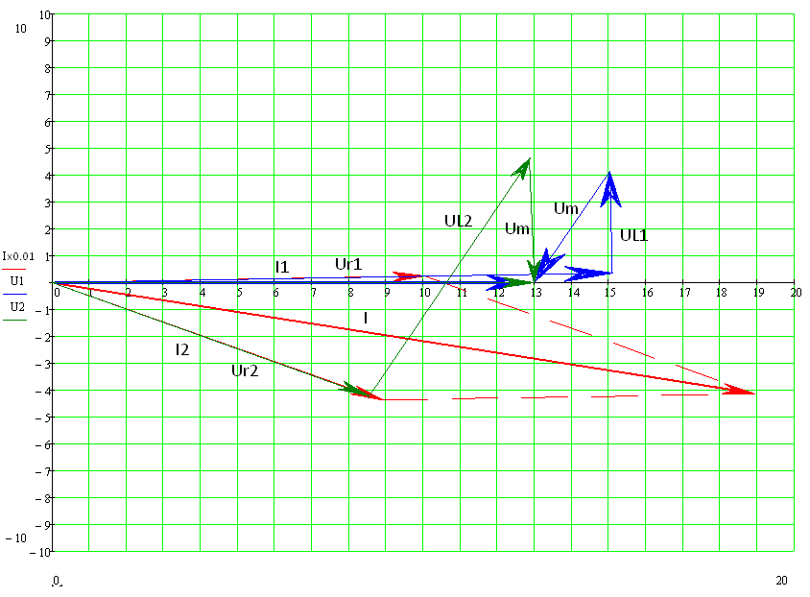

- Узгоджено
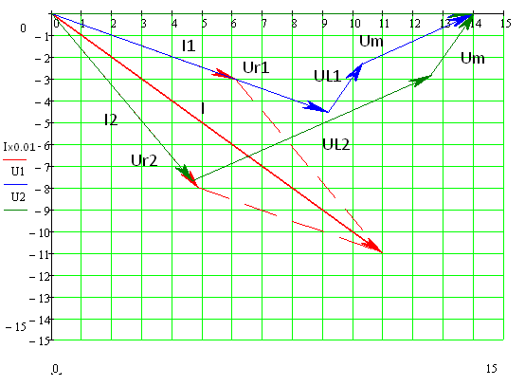
10. Для обох дослідів п.6 додатково розрахувати:
а) активні потужності теплових втрат кожної котушки;
1) Узгоджено
P_{1t}=0.697 P_{2t}=0.838
2) Не узгоджено
P_{1t}=1.520 P_{2t}=0.943
б) активну потужність енергії, що передається від однієї котушки до іншої.
1) Узгоджено
P_{1m}=-0.158 P_{2m}=0.158
2) Не узгоджено
P_{1m}=-0.213 P_{2m}=0.213
11. Порівняти власний і еквівалентний реактивний опори кожної з котушок для всіх досліджених випадків; пояснити одержані результати.
Еквівалентний опір котушки при узгодженому включенні дорівнює сумі власного опору котушки і опору взаємної індукції. В випадку з зустрічним підключенням опір котушки дорівнює різниці власного опору котушки і опору взаємної індукції. Ці результати коректні для досліду з послідовним включенням котушок в колі та незалежному включенні котушок (режим трансформатору).
Для паралельного включення зв'язок неочевидний, так як напруга, індукована на першій котушці другою, залежить від току у другій котушці, який відрізняється від току в першій.

